

CN6008 Advanced Topics in Computer Science

Ομαδική Εργασία

Students’ UEL Numbers:

Χαλκίας Ιωάννης : 2117812 Τζίτζο Παναγιώτης : 1907772

ΥΠΕΥΘΥΝΟΣ ΚΑΘΗΓΗΤΗΣ: Παπαμανώλης Εμμανουήλ

Academic Year 2021-2022

Πίνακας Περιεχομένων
1. Σχεδιασμός. 3
1.1. Ανάλυση προβλήματος 3
1.2. Υπόθεμα2 : Σχεδιασμός Εφαρμογής 5
1.3. 6
1.4. Υπόθεμα3 : Χρονοπρογραμματισμός 13
2. Υλοποίηση 14
2.1. Ανάλυση κώδικα βοηθητικών κλάσεων 14
2.2. Υπόθεμα2 : Ανάλυση κώδικα Activities 15
3. Εκτέλεση 18
Υπόθεμα1 : Εκτέλεση της εφαρμογής, ανάλυση λειτουργικότητας; 32
Επίλογος (~150) 32
Βιβλιογραφία 32

Εισαγωγή (~150)
Λόγο του ξεσπάσματος της πανδημίας και για την αντιμετώπιση των απαιτήσεων που χρήζει ο ιός, θα χρειαστεί να δημιουργήσουμε ένα πρόγραμμα το οποίο θα διευκολύνει την καταγραφή των πολίτων οι οποίοι προβλήθηκαν στον ιό COVID-19. Η απαιτήσεις της εφαρμογής είναι πως θα υπάρχει η δυνατότητα καταγραφής, από υπάλληλο της πολιτικής προστασίας, των προσωπικών δεδομένων των πολιτών που βρέθηκαν θετικοί στον ιό.
Θα χρειαστούμε δηλαδή μια εφαρμογή η οποία θα μπορεί ο User να κρατάει το ιστορικό του κάθε πολίτη που έχει νοσήσει, δηλαδή, θέλουμε να έχουμε στην βάση δεδομένων την δυνατότητα να αποθηκεύομε το ονοματεπώνυμο του κάθε πολίτη που είναι θετικός στον κορονοϊό, διεύθυνση κατοικίας και την ημέρα στην οποία έμαθε ο πολίτης πως είναι θετικός στον ιό.

Σχεδιασμός.

Ανάλυση προβλήματος
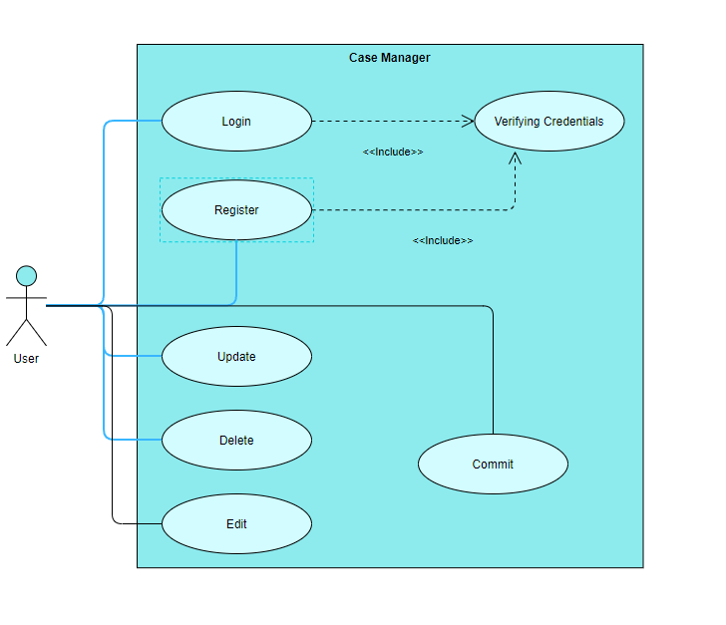
Εικόνα 1 Use case diagram
Όπως βλέπουμε στην εικόνα 1 παρουσιάσαμε ένα διάγραμμα περιπτώσεων χρήσεων ώστε να δείξουμε στην ομάδα μας με τη εφαρμογή την οποία θέλουμε να δουλέψουμε.
Θα πρέπει σε αυτή την περίπτωση ο χρήστης να έχει την δυνατότητα να εγγραφή σε περίπτωση που δεν έχει λογαριασμό, είτε να κάνει login.
Έπειτα θα του δίνεται η δυνατότητα να φορτώσει την βάση δεδομένων στην εφαρμογή του ώστε να μπορεί να την επεξεργαστεί και να κάνει update.

Υπόθεμα2 : Σχεδιασμός Εφαρμογής
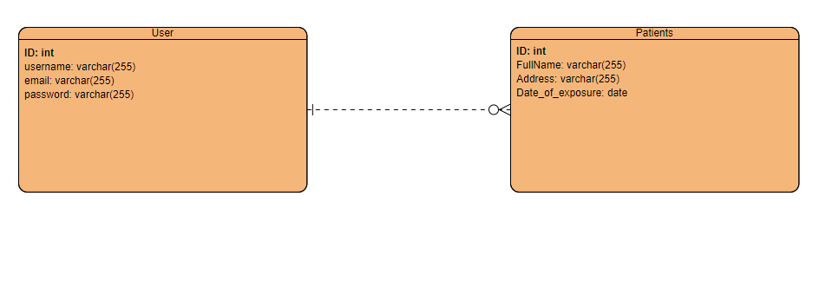
Figure 2 Entity relationship diagram
Βλέπουμε παραπάνω στην εικόνα 2 το διάγραμμα συσχετίσεων το οποίο αναφέρει της συσχετίσεις που έχουν μεταξύ τους οι οντότητες με της οποίες δουλεύομε. Έχουμε να κάνουμε με τον υπάλληλο του υπουργείου τον οποίο έχουμε ονομάσει user και τους πολίτες που τους έχουμε ονομάσει patients.
Η συσχετίσεις που έχουν είναι μια προς πολλές διότι ένας χρήστης είναι δυνατόν να προσθέσει πολλά δεδομένα για τους πολίτες της χώρας μας αλλά οι ήδη υπάρχον πολίτες δεν μπορούν να προσδεθούν παραπάνω από μια φορά από διαφορετικούς υπαλλήλους.

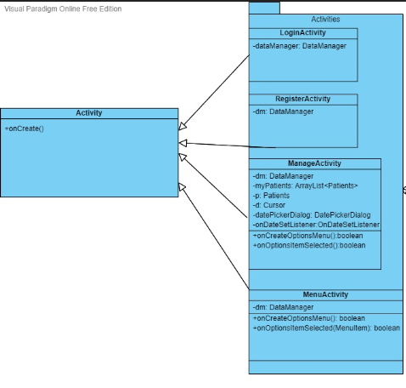
Figure 3 Class diagram 1
Βλέπουμε στην εικόνα 3 το διάγραμμα κλάσεων, θα αναφέρουμε πολύ γενικά τα δεδομένα και της μεθόδους το οποίο χρειάζεται το πρόγραμμα μας για την ορθή λειτουργία του.
Η μέθοδος onCreate κάνει κάποιες παραμετροποιήσεις όταν αρχίζει η εφαρμογή μας. Συνεχίζουμε στο πακέτο με τα Activities.
Τα activities που είναι κλάσης και κληρωνόμουν από την κλάση activity, μας δίνουν την δυνατότητα να πάρουμε δεδομένα από την εφαρμογή μας για την επεξεργασία τους.
Η LoginActivity και η RegisterAtivity έχουν ένα πεδίο το οποίο χρησιμοποιείτε για να αποθηκεύσουν την βάση του σερβερ στην βάση του κινητού για τοπική χρήση.
Ακολουθεί η ManageActivity η οποία περιέχει 6 δεδομένα, τα δεδομένα χρησιμοποιούνται για να δείξουμε στον χρήστη την βάση, ώστε να έχει ο χρήστης στην εφαρμογή μια λίστα από τους πολίτες με τα προσωπικά τους στοιχεία. Ακολουθούν επίσης κάποιες δυνατότητες οι οποίες επιτρέπουν στον χρήστη να επεξεργάζεται την βάση.
Στην κλάση MenuActivity έχουμε 2 μεθόδους που χρησιμοποιούνται για την λειτουργικότητα του menu.
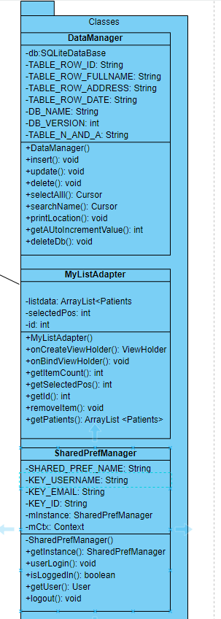
Figure 4 Class diagram 2
Έπειτα συνεχίζουμε στον πακέτο που περιέχει της βοηθητικές κλάσης. Αυτό το πακέτο έχει της βοηθητικές κλάσης της οποίες χρειάζεται η εφαρμογή μας για να λειτουργήσει και να επικοινωνήσει με το android app για να ανταλλάξει τα δεδομένα και να τα διαχειριστεί μεταξύ τους.
Στο DataManager έχουμε σαν πρώτη μεταβλητή την βάση μας, η οποία δίνει την δυνατότητα να την επεξεργάζεται. Δηλαδή επιτρέπει στον χρήστη να κάνει CRUD.
Συνεχίζουμε στην κλάση MyListAdapter που χρησιμοποιείτε για να δημιουργήσει το στυλ και τα δεδομένα μιας εφαρμογής ώστε να την τροφοδοτήσει στον πίνακα της ManageActivity.
Η κλάση SharedPrefManager έχει δημιουργηθεί ώστε να χρησιμεύει σαν session στην εφαρμογή μας. Δημιουργεί με λίγα λόγια ένα αρχείο ώστε να έχει stored τα credentials του χρήστη ή του δίνει την δυνατότητα να κάνει logout.
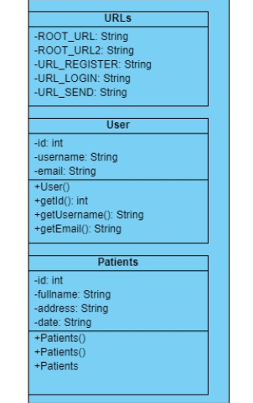
Figure 5 Class diagram 3
Η κλάση με τα URLs είναι η κλάση στην οποία έχουμε αποθηκευμένα τα URL που χρειαζόμαστε ώστε να επικοινωνήσουν με τον σερβερ μας, στην δικιά μας περίπτωση είναι ο XAMP.
Η κλάση του user είναι για να έχει την δυνατότητα επεξεργασίας δεδομένων του χρήστη και η κλάση του Ασθενή είναι για να επεξεργαζόμαστε τα δεδομένα των πολιτών.

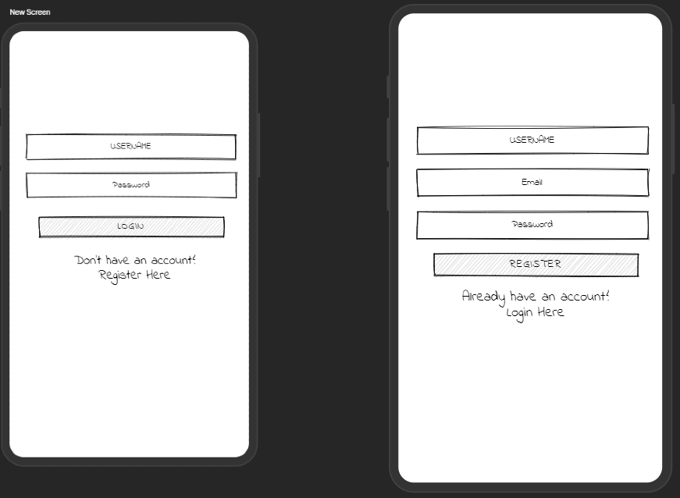
Εικόνα 6 Wireframe login & register
Παραπάνω βλέπουμε της login και register φόρμες, δηλαδή κάπως έτσι θέλουμε να μοιάζει το main menu της εφαρμογής μας. Θα είναι η πρώτη επαφή που θα έχει η εφαρμογή με τον υπάλληλο.
Ο χρήστης θα είχε είτε την δυνατότητα να συνδεθεί είτε να κάνει εγγραφή. Μπορεί επίσης το textView κάτω από της φόρμες να τον κατευθύνει και σε νέο Activity.

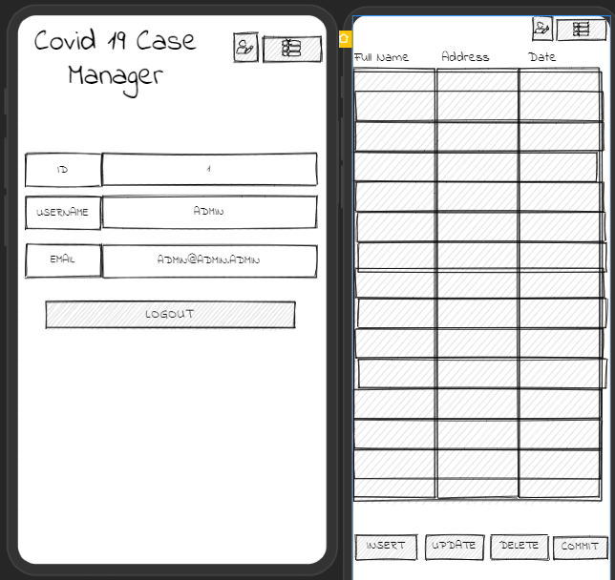
Εικόνα 7 Wireframe main menu & db CRUD
Στην εικόνα 7 βλέπουμε την εφαρμογή εφόσον έχει συνδεθεί ο χρήστης για να πάρει την πλήρη λειτουργία της εφαρμογής.
Στα αριστερά βλέπουμε το μενού με τα προσωπικά του στοιχεία και του δίνεται η δυνατότητα είτε να κάνει Logout είτε να μετακινηθεί σε άλλο activity πατώντας κάποιες από της ενέργειες που φαίνονται πάνω δεξιά
Στα δεξιά που βλέπουμε τον πίνακα, είναι ουσιαστικά ένα frame για το οποίο χρησιμοποιείται για να φαίνεται και να επεξεργάζεται την βάση δεδομένων.

Υπόθεμα3 : Χρονοπρογραμματισμός
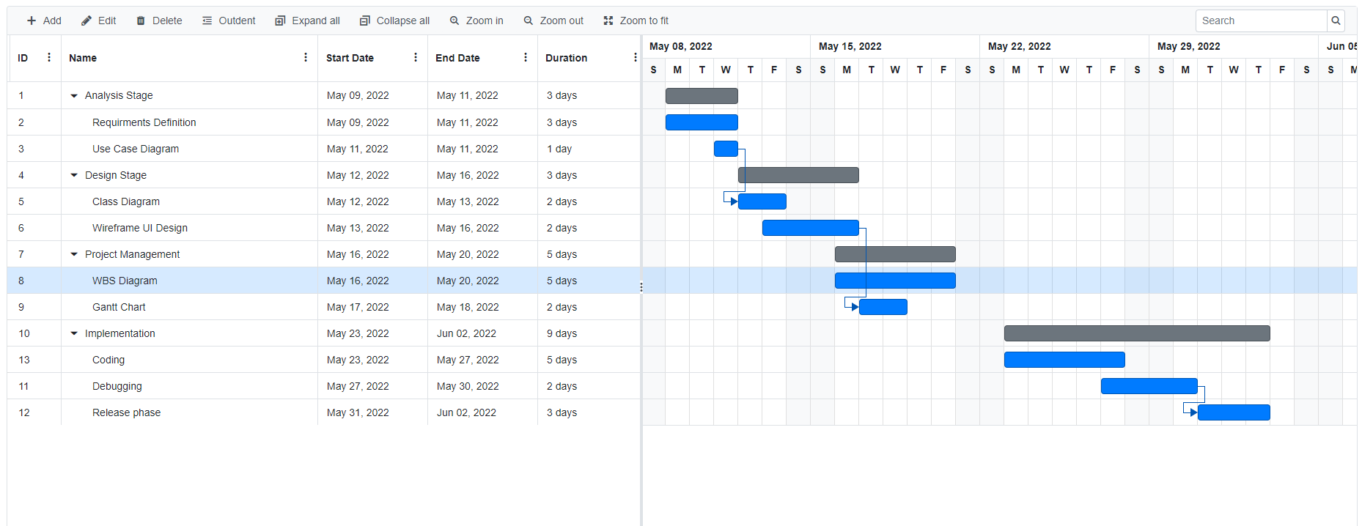
Figure 8 Gantt chart
Στην εικόνα 10 βλέπουμε το διάγραμμα Gantt, το οποίο είναι ένα εργαλείο διαχείρισης έργων, που βοηθά στον σχεδιασμό και στον προγραμματισμό έργων όλων των μεγεθών.
Σε αρχικό στάδιο η ομάδα μας θα ξεκινήσει με την φάση της ανάλυσης του project, στην περίπτωση μας αυτό θα χρειαστεί 4 ημέρες. Σε αυτές της τέσσερις ημέρες η ομάδα θα έχει δουλέψει στης απαιτήσεις της εφαρμογής μας και έπειτα στο use case diagram.
Έπειτα ακολουθεί το Design phase για να προχωρήσουμε σε αυτό το στάδιο θα χρειαστεί να ολοκληρωθεί πρώτα όλη η φάση της ανάλυσης. Το design phase θα διαρκέσει 4 ημέρες και θα δουλέψουμε με το διάγραμμα κλάσεων για 2 ημέρες και η υπόλοιπες 2 στο Wireframe της εφαρμογής μας.
Έπειτα συνεχίζουμε στην κατηγορία διαχείριση έργου, που περιέχει ένα διάγραμμα από wbs και το διάγραμμα Gantt. Θα εκμεταλλευτούμε αυτές της 4 ημέρες για να χωρίσουμε δουλείες μεταξύ της ομάδας και να ορίσουμε ένα χρονικό διάστημα που θα χρειαστούμε για την υλοποίηση του έργου μας.
Έπειτα ακολουθεί η τελευταία φάση του έργου η οποία είναι η υλοποίηση. Στην υλοποίηση πιστεύουμε πως η ομάδα μας χρειάζεται 9 εργάσιμες ημέρες. Θα χρειαστούμε 5 ημέρες για τον προγραμματισμό και το αρχικό στάδιο της εφαρμογής και 2 ημέρες για το debugging του prototype. Τέλος είναι η φάση του release που θα διαρκέσει 3 ημέρες.

Υλοποίηση

Ανάλυση κώδικα βοηθητικών κλάσεων
Οι βοηθητικές κλάσεις χρησιμοποιούνται από τα activities ώστε να είναι πιο οργανωμένος ο κώδικας και να γίνεται επαναχρησιμοποίηση του κώδικα χωρίς να χρειάζεται να αντιγράφεται από το ένα activity στο άλλο. Επειδή οι κλάσεις Patients, Users και URLs δεν περιέχουν κάποια λειτουργικότητα εκτός από βοηθητικές μεταβλητές και μεθόδους οντοτήτων δεν θα εξηγηθούν.

Αρχικά, η κλάση DataManager είναι η πιο βασική βοηθητική κλάση, λόγω του σκοπού της να παρέχει βοηθητικές μεθόδους που σχετίζονται με την SQLite βάση του κινητού. Για να μπορεί να είναι επεξεργάσιμη η βάση, θα χρειαστεί να δημιουργηθεί SQLiteOpenHelper αντικείμενο, το οποίο όταν δημιουργείται δημιουργεί τον πίνακα των ασθενών. Μετά, στον constructor της DataManager καλείται η μέθοδος getWritableDatabase της SQLiteOpenHelper, η οποία επιστρέφει την SQLite βάση με τον πίνακα patients στον constructor, δημιουργώντας το DataManager αντικείμενο. Οι βοηθητικές μέθοδοι της κλάσης αυτής καλύπτουν την λειτουργικότητα CRUD για επεξεργασία της βάσης, με μεθόδους insert, update, delete και selectAll αντίστοιχα που δημιουργούνε SQL query με παραμέτρους τα στοιχεία που χρειάζονται να εισαχθούν/διαγραφούν/ανανεωθούν/επιλεχθούν, και μετά εκτελείται το query αυτό στην βάση, και άμα γίνεται επιλογή στοιχείων στην βάση η μέθοδος επιλογής επιστρέφει αντικείμενο Cursor για επεξεργασία. Εξίσου σημαντικές μέθοδοι είναι η μέθοδος getAutoIncrementValue, η οποία επιστρέφει ένα αντικείμενο Cursor το οποίο περιέχει το τρέχων μεγαλύτερο index νούμερο του επιλεγμένου πίνακα, και η μέθοδος deleteDb, η οποία βρίσκει την τοποθεσία της βάσης στο κινητό και μετά την διαγράφει.

Η κλάση SharedPrefManager δίνει λειτουργικότητες σχετικά με την αποθήκευση στοιχείων του χρήστη για όλη την διάρκεια ζωής της εφαρμογής ακόμη και αν κλείσει. Για να δημιουργηθεί αντικείμενο της κλάσης αυτής, χρειάζεται να καλείται η μέθοδος getInstance, η οποία παίρνει σαν παράμετρο το context της activity που την καλεί και την αποθηκεύει μαζί με τον εαυτό της ως πεδία. Η μέθοδος userLogin παίρνει ως παράμετρο την οντότητα του χρήστη και αποθηκεύει τα στοιχεία της οντότητας αυτής στο πεδίο context. Η μέθοδος isLoggedIn ελέγχει άμα ο χρήστης είναι ήδη συνδεδεμένος ελέγχοντας άμα η τιμή που αντιστοιχεί στην στήλη του ονόματος του χρήστη είναι κενή ή όχι, επιστρέφοντας την κατάλληλη boolean τιμή στην κάθε περίπτωση. Η μέθοδος getUser επιστρέφει καινούριο αντικείμενο οντότητας User με τα στοιχεία του χρήστη που είναι ήδη αποθηκευμέτα στο πεδίο του Context. Τέλος, η μέθοδος logout βγάζει όλα τα στοιχεία του χρήστη που είναι αποθηκευμένα στο πεδίο Context και μεταφέρει τον χρήστη στο activity LoginActivity.

Η κλάση MyListAdapter χρησιμοποιείται αποκλειστικά στο activity ManageActivity και δίνει λειτουργικότητες για την διαχείριση του RecyclerActivity του activity αυτουνού. Όταν δημιουργείται παίρνει σαν παράμετρο την ArrayList λίστα του αντικειμένου οντότητας των ασθενών. Έπειτα, δημιουργείται ένα αντικείμενο τύπου ViewHolder, το οποίο παίρνει το layout το οποίο θα αντιστοιχεί σε μία γραμμή στον RecycleView πίνακα μαζί με τα στοιχεία του. Σημαντική μέθοδος είναι η μέθοδος onBindViewHolder, η οποία είναι υπεύθυνη για την λειτουργικότητα της κάθε γραμμής του RecyclerView. Συγκεκριμένα, η πρώτη γραμμή της μεθόδου αυτής ελέγχει άμα έχει επιλεχτεί ένα στοιχείο, που στην περίπτωση αυτή αλλάζει χρώμα η στήλη για να δείξει στον χρήστη ότι την έχει επιλέξει, αλλιώς παραμένει ίδιο το χρώμα. Έπειτα, τροφοδοτούνται τα στοιχεία του κάθε ασθενή στο κάθε στοιχείο του layout της γραμμής. Επίσης δημιουργείται και ένα listener ώστε να καταγραφεί ποιο στοιχείο είναι επιλεγμένο την συγκεκριμένη στιγμή, παίρνοντας την index τοποθεσία της γραμμής με την μέθοδο getLayoutPosition του RecyclerView, ανανεώνοντας την αλλαγή του τρέχων επιλεγμένου index με την μέθοδο notifyItemChanged της ίδιας μεθόδου. Επίσης βοηθητικές μεθόδοι είναι η μέθοδος getItemCount, η οποία επιστρέφει το μέγεθος της ArrayList λίστας, η μέθοδος getSelectedPos που επιστρέφει το τρέχων επιλεγμένο index αριθμό, η μέθοδος getId η οποία επιστρέφει τον id αριθμό του ασθενή που αντιστοιχεί στην θέση της επιλεγμένης γραμμής, η μέθοδος getPatients η οποία επιστρέφει όλη την λίστα των ασθενών, και η μέθοδος removeItem, η οποία αφαιρεί την γραμμή που αντιστοιχεί στον επιλεγμένο index αριθμό από την λίστα, ανανεώνει τον RecyclerView πίνακα και επαναφέρει την τιμή του επιλεγμένου index στην αρχική τιμή του.

Υπόθεμα2 : Ανάλυση κώδικα Activities

Στον προγραμματισμό εφαρμογών Android, μία κλάση Activity αντιστοιχεί σε μία διεπαφή χρήστη, η οποία διαχειρίζεται την λειτουργικότητα καθώς και την φόρτωση των γραφικών στοιχείων από γραφικά αρχεία layout, από τα οποία παίρνει την δομή και το στυλ των γραφικών αυτών στοιχείων. Στην ενότητα αυτή, θα εξηγηθούν αρχικά τα activities αυτά και μετά θα εξηγηθούν οι βοηθητικές κλάσεις οι οποίες δίνουν αναγκαία λειτουργικότητα για συγκεκριμένες διεργασίες. Επίσης έχουν χρησιμοποιηθεί ανώνυμες λειτουργείες με την λειτουργικότητα lambda για να υλοποιηθούν οι listeners. Επίσης, χρησιμοποιούνται μηχανισμοί χειρισμού εξαιρέσεων με την δομή try catch σε σημεία που ο κώδικας τα χρειάζεται ή όπου υπάρχουν προβλήματα. Επίσης, ο server διαχειρίζεται κομμάτια σχετικά με την σύνδεση και δημιουργία χρήστη εφαρμογής, καθώς και την ανανέωση του πίνακα των ασθενών.

Αρχικά, η εφαρμογή αυτή αρχίζει με την activity LoginActivity, η οποία είναι υπεύθυνη για να παίρνει τα στοιχεία που εισάγει ο χρήστης, να τα ελέγχει με την βάση δεδομένων μίας διεύθυνσης και άμα τα στοιχεία αυτά όντως αντιστοιχούν με έναν χρήστη στην βάση.
Συγκεκριμένα, δημιουργούνται ένας listener για το TextView textViewRegister σημείο κειμένου, το οποίο θα πηγαίνει τον χρήστη στο activity RegisterActivity. Η λειτουργικότητα αυτή γίνεται με την βοήθεια της Activity μεθόδου startActivity, η οποία με την βοήθεια ενός αντικειμένου Intent με παραμέτρους το Context του τρέχων Activity και την κλάση του επομένου μεταφέρει τον χρήστη. Στον listener του κουμπιού buttonLogin αρχικά δημιουργείται ένα string το οποίο περιέχει το email και τον κωδικό του χρήστη, τα οποία μετά στέλνονται στον server με την βοηθητική κλάση Worker που κληρονομεί την κλάση AsyncTask. Η κλάση αυτή είναι υπεύθυνη για την ασύγχρονη εκτέλεση εργασιών, με την βοήθεια ενός καινούριου thread.

Στην κλάση αυτή αρχικά κάνουμε διεργασίες στο καινούριο thread με την μέθοδο doInBackground, το οποίο παίρνει σαν παράμετρο το String που στέλνει το κουμπί login με την μέθοδο execute. Οι διεργασίες που γίνονται στο thread αυτό είναι οι εξής:

- Αρχίζει η σύνδεση με τον online σύνδεσμο μέσω της κλάσης HTTPUrlConnection
- Αποστολή της String παραμέτρου στον Server με το OutputStream της HTTPUrlConnection, με την βοήθεια ενός BufferedWriter ώστε να γίνει η εγγραφή στο OutputStream, όπου μετά τελειοποιείται η σύνδεση με την μέθοδο connect.
- Μετά την σύνδεση, επιστρέφεται ο κωδικός απάντησης της σύνδεσης αυτής, ο οποίος χρησιμοποιείται για να γίνει έλεγχος επιτυχής σύνδεσης. Άμα η σύνδεση είναι επιτυχής, τότε εξάγονται τα δεδομένα από το OutputStream της HTTPUrlConnection μέσα σε ένα αντικείμενο StringBuilder, το οποίο όταν τελειώσει η εξαγωγή δεδομένων μετατρέπεται σε String και επιστρέφεται στον caller της μεθόδου αυτής.

Έπειτα, γίνονται οι διεργασίες πάλι στο αρχικό UI thread με την μέθοδο onPostExecute, η οποία παίρνει το αποτέλεσμα από την doInBackground μέθοδο και το επεξεργάζεται ως εξής:
- Δημιουργείται ένα αντικείμενο JSONObject, το οποίο είναι βοηθητικό αντικείμενο που χρησιμοποιείται στην δημιουργία και διαχείριση αρχείων τύπου JSON (JavaScript Object Notation), το οποίο παίρνει το String αντικείμενο της προηγούμενης μεθόδου ως παράμετρο ώστε να δημιουργηθεί. Αν στο JSON αρχείο δεν υπάρχει τιμή true στον πίνακα error, εξακολουθούν τα ακόλουθα, αλλιώς εκτυπώνεται στον χρήστη μήνυμα σφάλματος με την κλάση Toast.
- Δημιουργείται ένα αντικείμενο οντότητας User, στο οποίο θα εισάγονται τα στοιχεία του χρήστη από το JSON αντικείμενο ως παράμετροι.
- Χρησιμοποιείται η μέθοδος userLogin της κλάσης SharedPrefManager, η οποία αποθηκεύει τα στοιχεία του χρήστη με την κλάση SharedPreferences, ώστε να μείνει συνδεδεμένος η χρήστης στην εφαρμογή μέχρις ότου αποφασίσει να αποσυνδεθεί.
- Εισάγονται τα στοιχεία του κάθε ασθενή στην εσωτερική βάση της εφαρμογής SQLite από τα δεδομένα του JSON αρχείου μέσω μίας δομής επανάληψης.
- Τερματίζει το συγκεκριμένο activity και μεταφέρει τον χρήστη στο activity MenuActivity.

Η activity RegisterActivity έχει την ακριβώς ίδια λειτουργικότητα με την παραπάνω Activity, με την μόνη διαφορά ότι γίνεται έλεγχος από την εφαρμογή για σωστή χρήση δεδομένων από την εφαρμογή.

Τα δύο επόμενα activities έχουν λειτουργικότητα μενού: χρησιμοποιώντας layout xml αρχείο τύπο μενού με δύο εικονίδια-κουμπιά στο μενού αυτό τα οποία χρησιμοποιούνται από τα activities με την μέθοδο onCreateOptionsMenu, υλοποιείται η λειτουργικότητα αλλαγής activity την στιγμή που πατήσει ο χρήστης ένα από αυτά με την μέθοδο onOptionsItemSelected της Activity που κάνουν override τα συγκεκριμένα activities, η οποία ελέγχει αν ο τίτλος των εικονιδίων αυτών αντιστοιχεί σε μία συγκεκριμένη τιμή, και μετά μεταφέρει τον χρήστη σε ένα καινούριο Intent με την μέθοδο startActivity.

Συγκεκριμένα για την activity MenuActivity, αρχικά ελέγχει άμα δεν είναι συνδεδεμένος, που στην περίπτωση αυτή τον μεταφέρει πάλι στο αρχικό activity LoginActivity. Μετά παίρνει τα στοιχεία του χρήστη από την κλάση SharedPrefManager τα οποία δημιουργήθηκαν από την LoginActivity και τα βάζει στα layout αντικείμενα του τρέχων activity. Στην περίπτωση που ο χρήστης αποσυνδεθεί, καλείται η μέθοδος deleteDB της κλάσης DataManager, η οποία διαγράφει την εσωτερική SQLite βάση, και επίσης καλεί την μέθοδο logout της κλάσης SharedPrefManager, η οποία διαγράφει τα δεδομένα που χρήστη που υπάρχουν αποθηκευμένα στην κλάση SharedPreferences και μετά μεταφέρει τον χρήστη πάλι στην LoginActivity.
Το activity ManageActivity είναι το μεγαλύτερο activity σε θέμα λειτουργικότητας. Αρχικά, γίνεται αρχικοποίηση της κλάσης-οντότητας Patients, της SQLite βάσης μαζί με αρχικοποίηση ενώς αντικειμένου Cursor το οποίο περιέχει όλα τα στοιχεία του πίνακα patients της SQLite βάσης με την μέθοδο selectAll της DataManager κλάσης και μίας ArrayList που περιέχει την κλάση-οντότητα Patients για τα στοιχεία των ασθενών. Έπειτα, γίνεται αρχικοποίηση για ένα αντικείμενο Dialog που εμφανίζεται σε περίπτωση που ο χρήστης κάνει Update ή Insert στον πίνακα και των αντικειμένων που υπάρχουν στο layout του συγκεκριμένου Dialog. Έπειτα, δημιουργείται ένας listener για DatePickerDialog αντικείμενο ο οποίος κάνει format την επιλογή ημερομηνίας του χρήστη σε σωστή μορφή και βάζει ως text την formatted αυτή ημερομηνία. Έπειτα χρησιμοποιείται το Cursor αντικείμενο σε μία δομή επανάληψης ώστε να γεμίσει την ArrayList των Patients με τα δεδομένα που πήρε όταν αρχικοποιήθηκε. Μετά, δημιουργείται ένα αντικείμενο MyListAdapter τύπου Adapter το οποίο γεμίζει το layout αντικείμενο τύπου RecyclerView με την λίστα των ασθενών.

Μετά την αρχικοποίηση, δημιουργούνται listeners για τα 4 κουμπιά που υπάρχουν στο layout, καθώς και για το κουμπί που υπάρχει στο Dialog αντικείμενο που εμφανίζεται. Αρχικά, στον listener του Delete κουμπιού αρχικά διαγράφεται η εγγραφή στην βάση, παίρνοντας ως id το id που παράγει η μέθοδος getId της MyListAdapter κλάσης, και μετά διαγράφει το αντικείμενο από την λίστα μέσω της μεθόδου removeItem της ίδιας κλάσης.

Ο listener του κουμπιού Update αρχικά ελέγχει αν έχει επιλεχθεί αντικείμενο από τον πίνακα, που τον ενημερώνει να επιλέξει ένα στην περίπτωση που δεν έχει επιλέξει. Σε περίπτωση που έχει επιλέξει, εμφανίζει το Dialog αντικείμενο με την Dialog μέθοδο show. Έπειτα υλοποιείται ο listener του popupdate TextView, ο οποίος δημιουργεί ένα DatePicket αντικείμενο και το εμφανίζει για να επιλέξει ο χρήστης μία ημερομηνία, και θέτει σαν listener τον onDateSetListener που αναφέρθηκε παραπάνω. Στον listener του κουμπιού Submit, αρχικά αποθηκεύονται το text των input στοιχείων του Dialog αντικειμένου σε μεταβλητές String για πιο εύκολη χρήση. Αν δεν είναι κενά τα στοιχεία, εισάγονται στην ArrayList λίστα των ασθενών μέσω της μεθόδου set, όπου index είναι η επιλεγμένη θέση από τον χρήστη. Έπειτα, ανανεώνεται η στήλη στην βάση SQLite με τα στοιχεία αυτά, ανανεώνεται ο RecyclerView με την μέθοδο notifyItemChanged και εξαφανίζεται το Dialog popup αντικείμενο.

Ο listener του κουμπιού Insert κάνει παρόμοια δουλειά, με την διαφορά ότι προσθέτει στην λίστα και στην βάση δεδομένων καινούριο ασθενή.

Ο τελευταίος listener του κουμπιού Commit κάνει την αντίστροφη διαδικασία που εκτελείται στα activities Login/RegisterActivity: Αντί να πάρει σάν απάντηση ένα αρχείο JSON, το στέλνει στον Server. Αρχικά, δημιουργείται αντικείμενο Cursor το οποίο περιέχει όλα τα στοιχεία του πίνακα Patients και τα εισάγει στην κλάση JSONArray με δομή επανάληψης while, η οποία μετά κλάση εισάγεται στη κλάση JSONObject ώστε να ολοκληρωθεί η δομή του JSON αρχείου, μετατρέπεται σε String και στέλνεται ως παράμετρος στην κλάση Worker που κληρονομεί την κλάση AsyncTask. Η κλάση Worker κάνει ακριβώς την ίδια διαδικασία που κάνει και στα activities Login/RegisterActivity, με την διαφορά ότι στην μέθοδο onPostExecute απλώς στέλνει πίσω το μήνυμα επιτυχίας στον χρήστη.

Εκτέλεση
Παρακάτω θα παρουσιάσουμε κάποια βασικά snapshot της εφαρμογής.
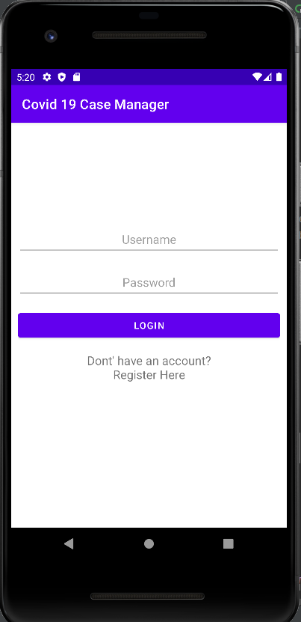
Εικόνα 9 Login form
Στην εικόνα 9 βλέπουμε την πρώτη επαφή που θα έχει ο χρήστης. Θα έχει μια φόρμα σύνδεσης, και την δυνατότητα να μεταφερθεί στην φόρμα εγγραφής.
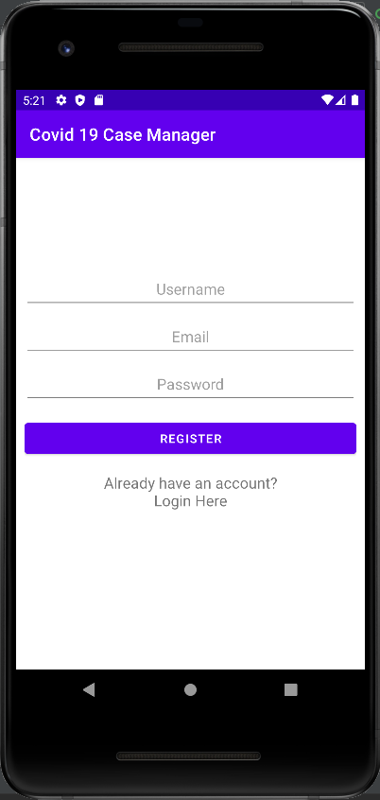
Εικόνα 10 Registration form
Στην εικόνα 10 παρουσιάζει μια φόρμα ώστε να κάνει εγγραφή στην εφαρμογή μας και την δυνατότητα να μεταφερθεί στην φόρμα σύνδεσης.
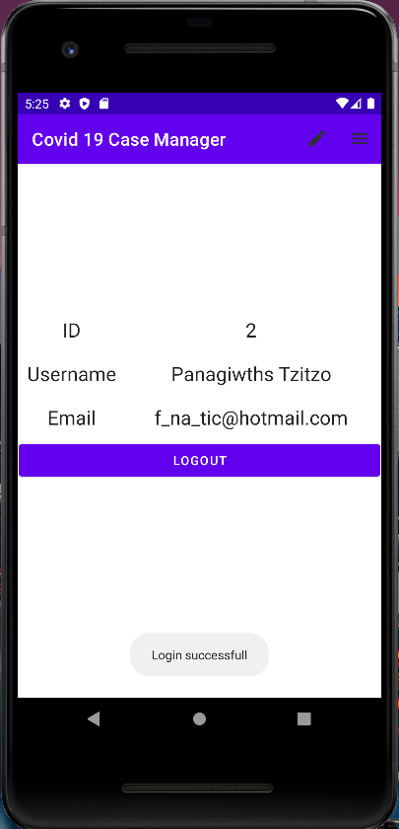
Εικόνα 11 Session started
Στην εικόνα 11 όπως βλέπουμε είναι το main menu το οποίο εμφανίζει τα προσωπικά στοιχεία του συνδεδεμένου χρήστη. Πάνω δεξιά έχουμε ένα widget menu το οποίο δίνει την δυνατότητα στον χρήστη να κατευθύνεται είτε στην βάση μας είτε στο main menu.
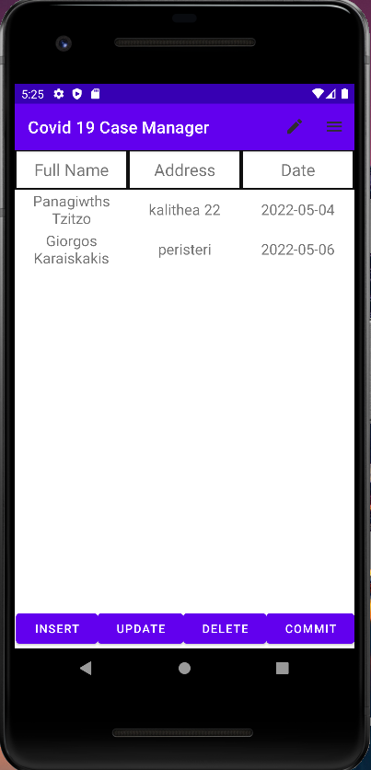
Εικόνα 12 Db UI
Στην εικόνα 12 βλέπουμε το περιβάλλον της βάσης που θα χειρίζεται ο χρήστης. Του δίνετε εξίσου η δυνατότητα να κάνει update την βάση στον server.
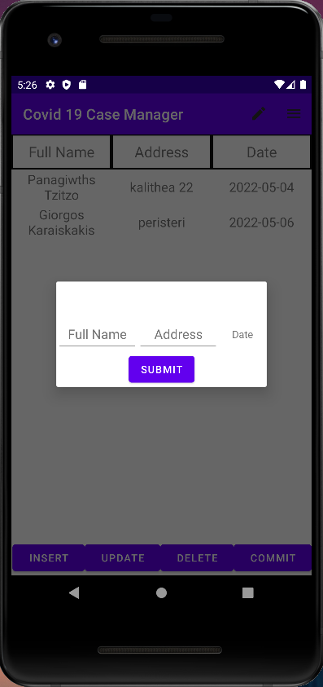
Εικόνα 13 Pop up window to add entry
Στην εικόνας 13 εφόσον ο χρήστης επιλέξει να εισάγει έναν πολίτη θα εμφανιστεί μια φόρμα pop up.
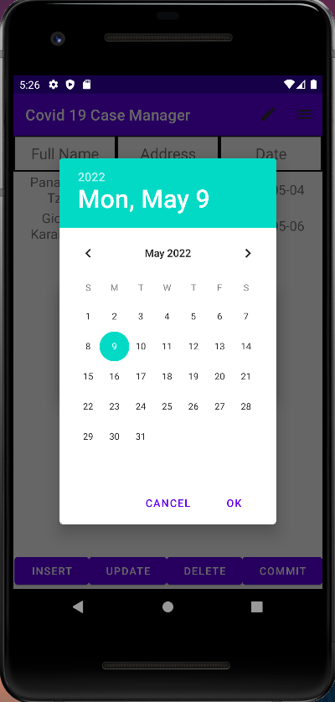
Εικόνα 14 DatePicker
Στην εικόνα 14 βλέπουμε ένα ημερολόγιο το οποίο ενεργοποιείται οταν ο χρήστης πατήσει το δεύτερο pop up window το οποίο είναι στην εικόνα 13.
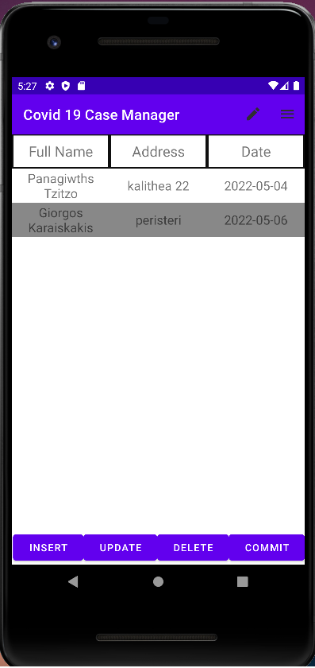
Εικόνα 15 highlight entry
Επόμενη λειτουργία της εφαρμογής είναι να μπορεί ο χρήστης να επιλέξει οποιαδήποτε θέση ώστε να μπορέσει το συγκεκριμένο entry είτε να το διαγράψει είτε να το επεξεργαστεί σε περίπτωση λάθους.
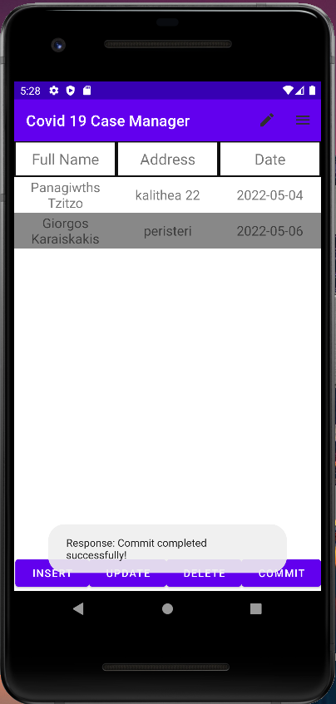
Εικόνα 16 Commit
Στην τελευταία περίπτωση της εφαρμογής που ο χρήστης κάνει commit, δηλαδή είναι έτοιμο το back-up δίνοντας σημάδι στον υπάλληλο πως η βάση δεδομένων η οποία χειριζότανε ο ίδιος στην εφαρμογή του έκανε update την βάση με την οποία είναι συνδεδεμένος ο χρήστης στον σερβερ.

Υπόθεμα1 : Εκτέλεση της εφαρμογής, ανάλυση λειτουργικότητας;

Επίλογος (~150)

Βιβλιογραφία

